STŘEDNÍ PRŮMYSLOVÁ ŠKOLA ELEKTROTECHNIKY A INFORMATIKY OSTRAVA, PŘÍSPĚVKOVÁ ORGANIZACE

###### Databáze pro správu hudebních nosičů

Zpracoval: Marek Přidal Třída: I4C

Vedoucí práce: Mgr. Vlasta Kubinová Školní rok: 2015/2016

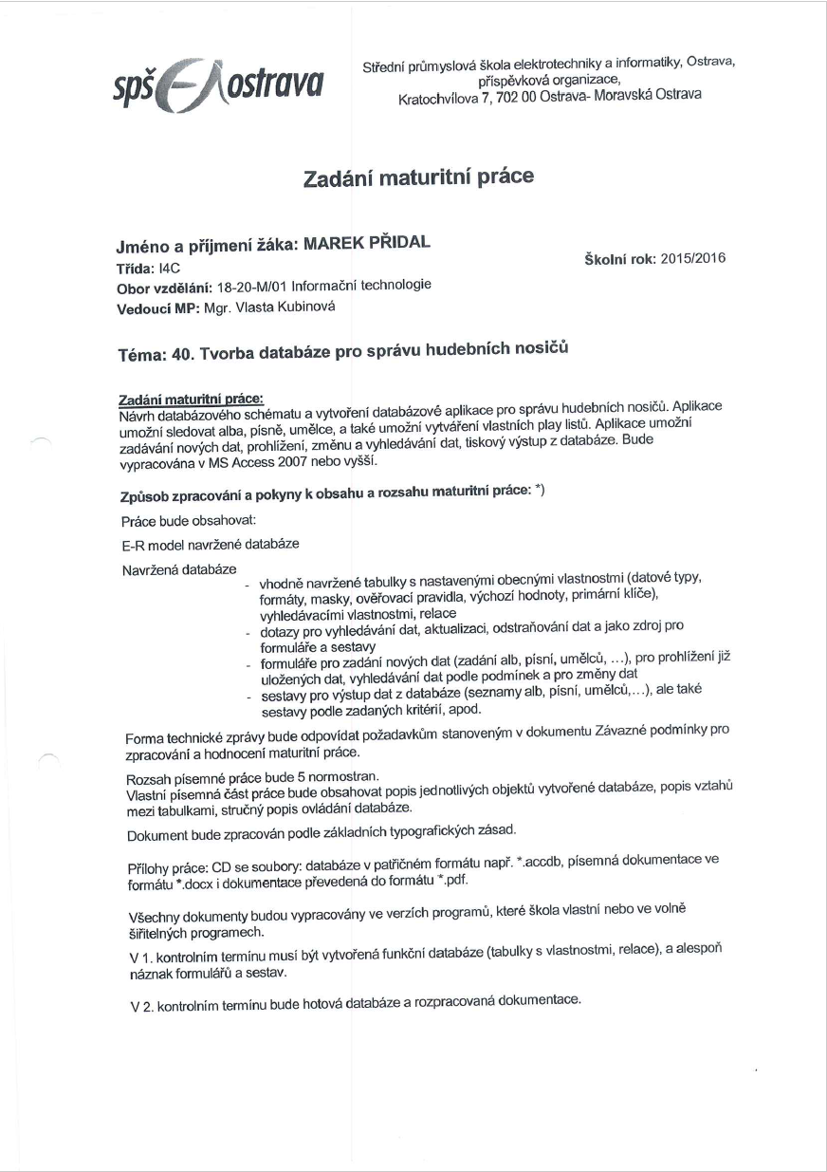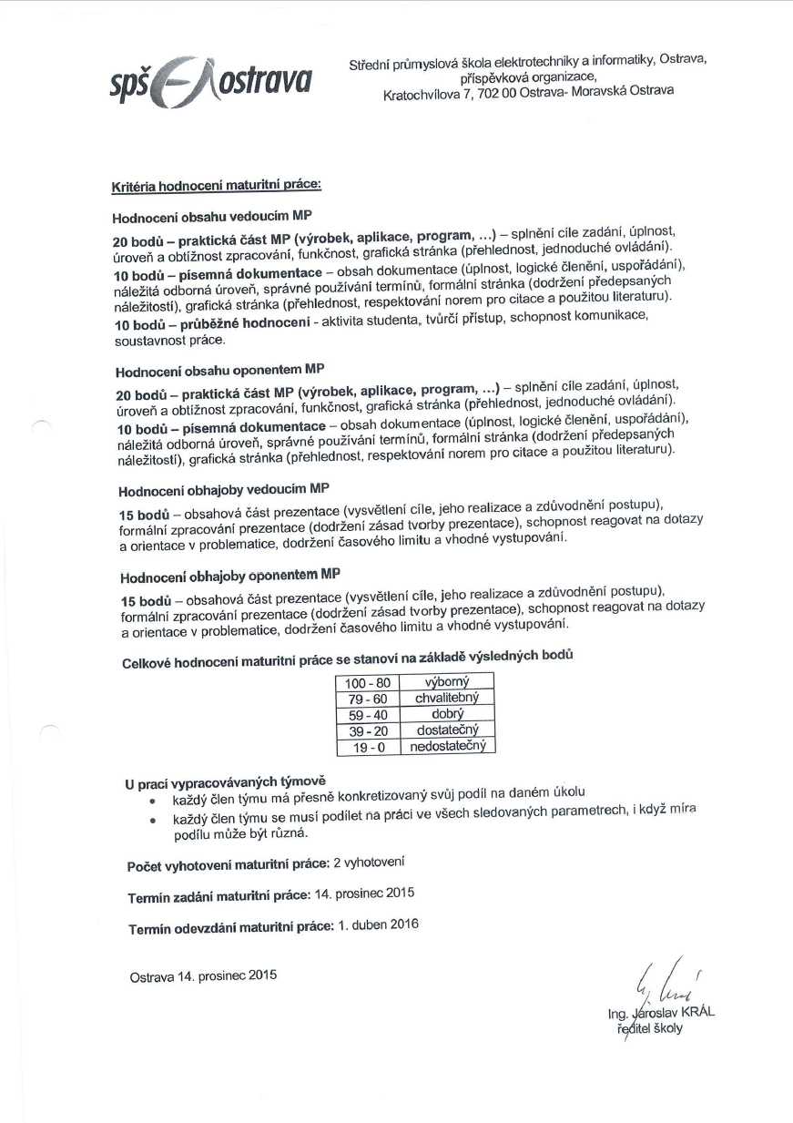

# Abstrakt

Databáze umožňuje jednoduchou správu vlastní nebo komerční hudební knihovny. Aplikace pracuje s osmi tabulkami včetně tří propojovacích. Práce s databází je zajištěna pomocí formulářů vytvořených v Microsoft Access 2016. Kompatibilita je však zajištěna až do verze 2007. V rámci aplikace jsou i SQL soubory pro vytvoření tabulek a vztahů v jakémkoliv jiném programu pracující s SQL nebo MySQL.

Prohlašuji, že předložená práce je mým původním dílem, které jsem vypracoval samostatně. Veškerou literaturu a další zdroje, z nichž jsem při zpracování čerpal, v práci řádně cituji a jsou uvedeny v seznamu použité literatury.

Ostrava

podpis

Beru na vědomí, že tato maturitní práce je majetkem Střední průmyslové školy elektrotechniky a informatiky, Ostrava, příspěvková organizace (autorský zákon č. 121/2000 Sb., §60 odst. 1), bez jejího souhlasu nesmí být nic z obsahu publikováno.

Souhlasím / Nesouhlasím s prezenčním zpřístupněním své práce ve Školním informačním centru Střední průmyslové školy, Ostrava, příspěvková organizace.

Ostrava

podpis

Obsah

1. Úvod 7

2. E-R model 8

3. Tabulky 10

4. Dotazy 14

5. Formuláře 16

6. Sestavy 20

7. Závěr 21

8. Zdroje 22

# Úvod

Jako téma dlouhodobé maturitní práce jsem si vybral databázi hudebních nosičů a skladeb. Podobný projekt jsem tvořil už ve třetím ročníku do předmětu Webové aplikace, kde však byla databáze mnohem jednodušší a hlavní důraz se kladl na práci s PHP a interakci s MySQL serverem.

Pro dlouhodobou maturitní práci jsem zvolil prostředí Microsoft Access. Hlavním důvodem je relativně jednoduché tvoření formulářů a hlavní důraz je tak kladen na správný návrh a propojení příslušných tabulek.

Základní návrh databáze je však k dispozici také ve zdrojových SQL souborech a díky tomu je usnadněno její použití na webovém serveru a následná interakce pomocí PHP. Navíc jsem také mohl využít pokročilejší E-R model z IDE Oracle MySQL Workbench, který na rozdíl od Microsoft Access umí přímo v modelu zobrazit datové typy.

# E-R model

Pro znázornění propojení tabulek jsem použil model vytvořený pomocí Oracle MySQL Workbench. Ten na rozdíl od Micrososft Access zvládá zobrazit i datové typy, primární klíče a povinnosti. Program umí model generovat na základě vytvořených a propojených tabulek a práce s ním mi přišla oproti Microsoft Access o něco jednodušší.

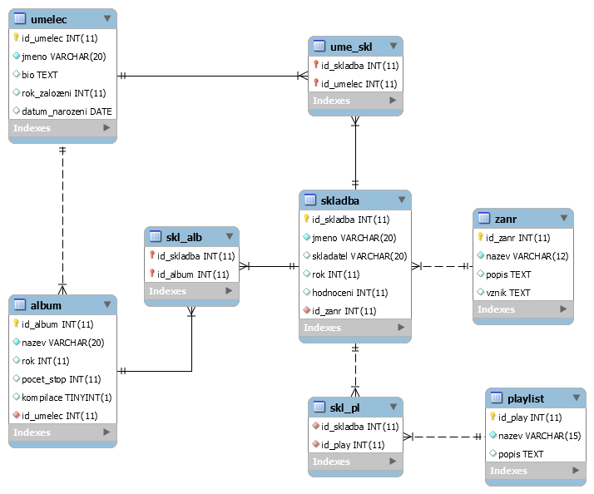

Obrázek : ER model vytvořený pomocí MySQL Workbench

Základem relačních databází jsou vztahy. Ty se dělí na tři a u databáze pro správu hudebních nosičů jsem nejčastěji používal vztah M:N. Ve dvou případech jsem také využil vztah 1:N, nenašel jsem však žádný případ, kdy bych mohl využít nejjednodušší vztah 1:1. Vztah M:N je reprezentován dvěma entitami, kdy každý záznam z obou entit může mít několik dalších propojených záznamů z druhé tabulky. Pro toto spojení se ještě vytváří propojovací tabulka a konkrétně to lze vidět u propojení tabulek skladba a album.

Jako hlavní a stěžejní entita je brána tabulka Skladba. Od té se následně odvíjí všechny vztahy a další entity databáze. Zvolil jsem tak především proto, že hudební databáze podle mě stojí především na skladbách, bez kterých by databáze neměla smysl.

Ke skladbě jsou pak napojeny další tabulky, které samotný záznam skladby rozvíjí. Jako povinné jsem zvolil album a umělce. Bez těchto povinných záznamů by totiž mohla databáze jednoduše ztratit na přehlednosti. Pro změnu jako nepovinný vztah vůči skladbě ještě existují entity Žánr a Playlist. U Playlistu je souvislost asi jasná, napříč tomu u žánru jsem takový vztah zvolil především proto, že ne vždy je u skladby žánr úplně jasný a třeba u historicky starších písniček by mohlo být určení až příliš obtížné.

Až na vztah s žánrem jsem u všech ostatních volil vztah M:N. V E-R modelu se pro tento vztah používá propojovací tabulka. Ta je tvořena ze dvou cizích klíčů, které dohromady tvoří složený primární klíč. Konkrétně to můžu uvést na vztahu mezi Skladbou a Umělcem. Zde je použit vztah M:N, tedy pro propojení se využívá propojovací tabulka ume_skl, jež je tvořena dvěma atributy – id_skladba a id_umelec. Ty jsou zároveň cizími klíči a tvoří tak složený primární klíč entity.

U žánru je vztah 1:N především proto, že písnička se většinou zařazuje do jednoho žánru, a kdyby náhodou korelovala mezi vícero, dá se proto vytvořit nový záznam v tabulce Žánr. Není to však tak časté a proto jsem raději zvolil vztah 1:N.

Mimo skladbu ještě existuje nepovinný vztah mezi umělcem a albem. Ten jsem přidal až o něco později, protože jsem poznal, že získávání umělce přes skladbu je zbytečně složité a zdlouhavé.

1. Tabulky

Pro lepší popis tabulek jsem opět využil Oracle MySQL Workbench. Ten umožňuje tzv. fyzické mapování tabulek, díky čemuž je možné jednoduše vytvořit tabulky bez znalosti SQL syntaxí. Já jsem ale přeci jen raději tabulky tvořil pomocí SQL, každopádně i poté je možné si toto fyzické mapování zobrazit a použít jej pro přiblížení databáze člověku, který nebyl při její tvorbě.

V tabulkách tak nechybí informace o datových typech, primárních klíčích a povinnostech. Nechybí tak nic, co jsem pro tvorbu tabulek v Microsoft Access potřeboval.

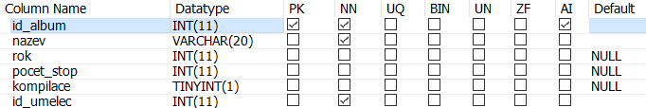

Obrázek : Tabulka album

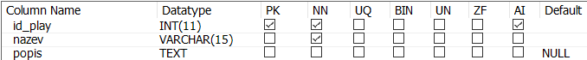

Obrázek : Tabulka playlist

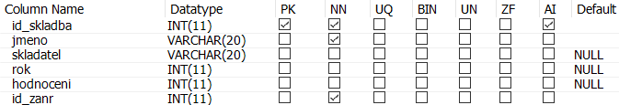

Obrázek : Tabulka skladba

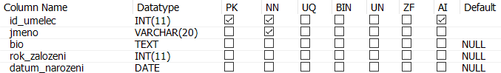

Obrázek : Tabulka umělec

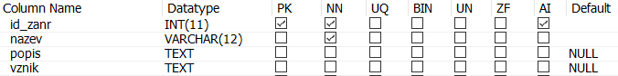

Obrázek : Tabulka žánr

Pro popis tabulek v databázi jsem si vybral modelovou tabulku album. Ta je složena z šesti atributů, přičemž poslední z nich nese informaci o umělci, který za albem stojí. Toto propojení je řešeno pomocí vztahu 1:N a do id_umelec se vždy při vytváření nového alba vloží identifikační číslo umělce. Jde o povinný údaj, který je nutno zadat při vytváření nového záznamu. Konkrétní ukázku, jak to vypadá v rámci formuláře, najdete níže na Obrázku 9.

Dále najdeme v tabulce Album atributy pro název alba, rok vydání, počet stop v albu a označení, jestli jde o kompilace. To je řešeno promocí datového typu bool a využití v praxi je opět vidět na ukázce formuláře na Obrázku 9 na stránce 13.

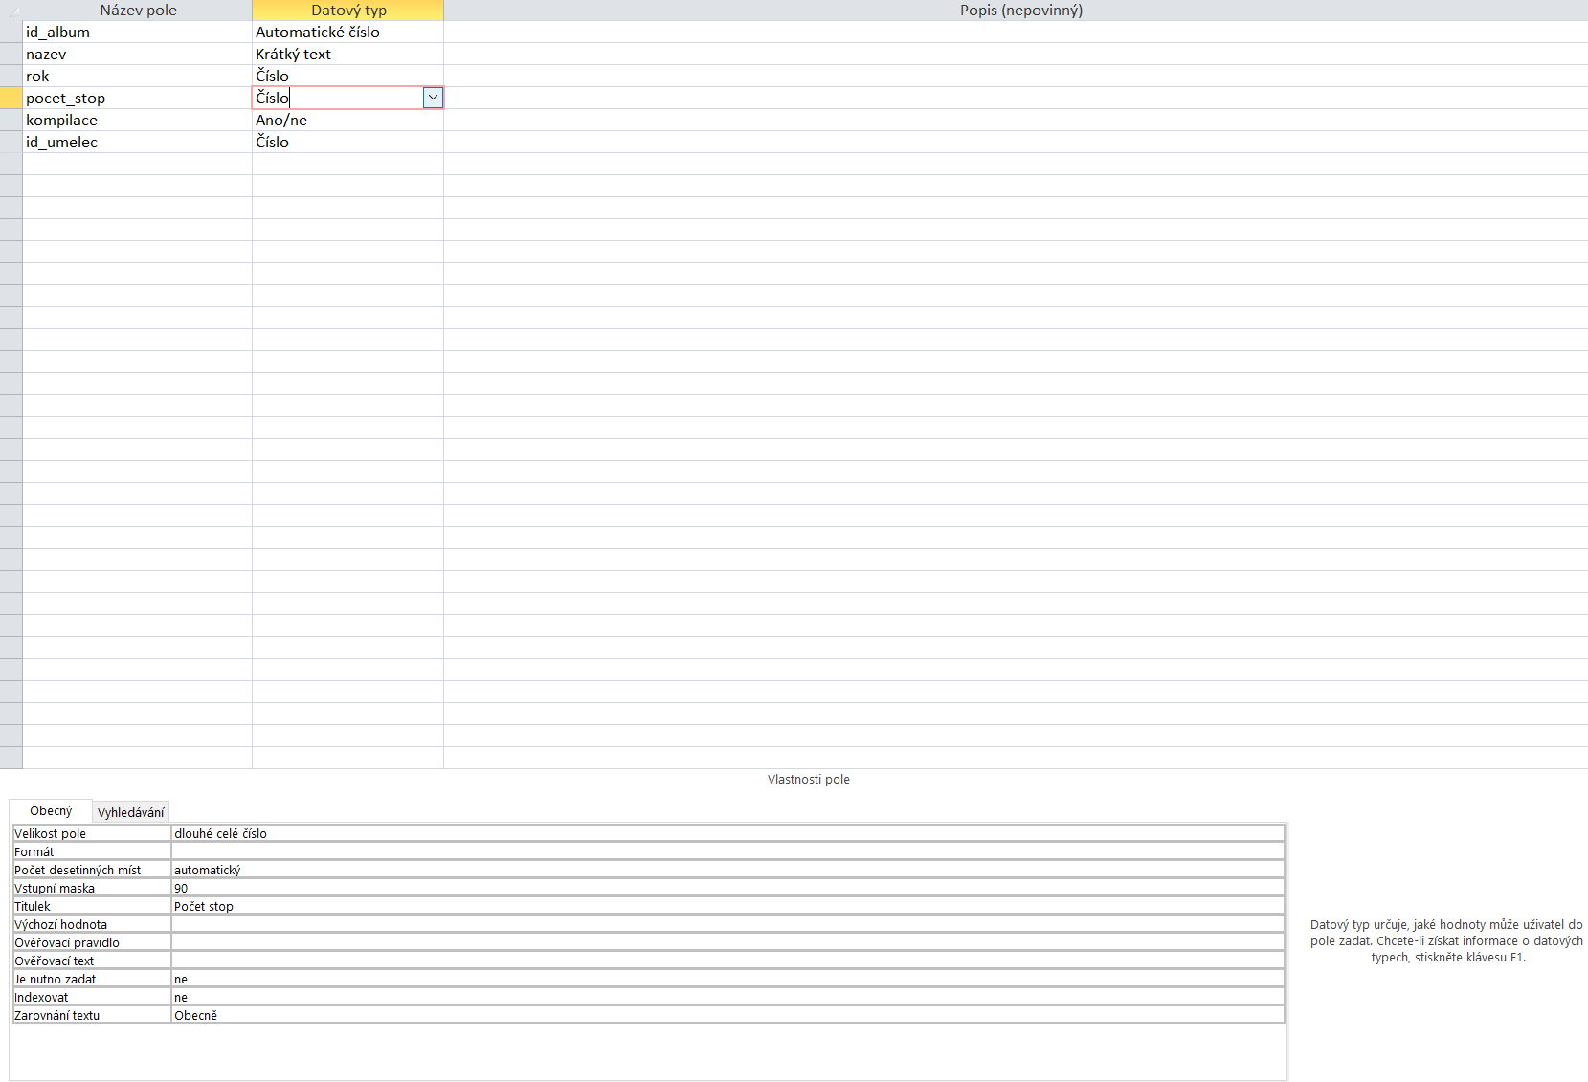

Obrázek : Obecné vlastnosti atributů v Microsoft Access

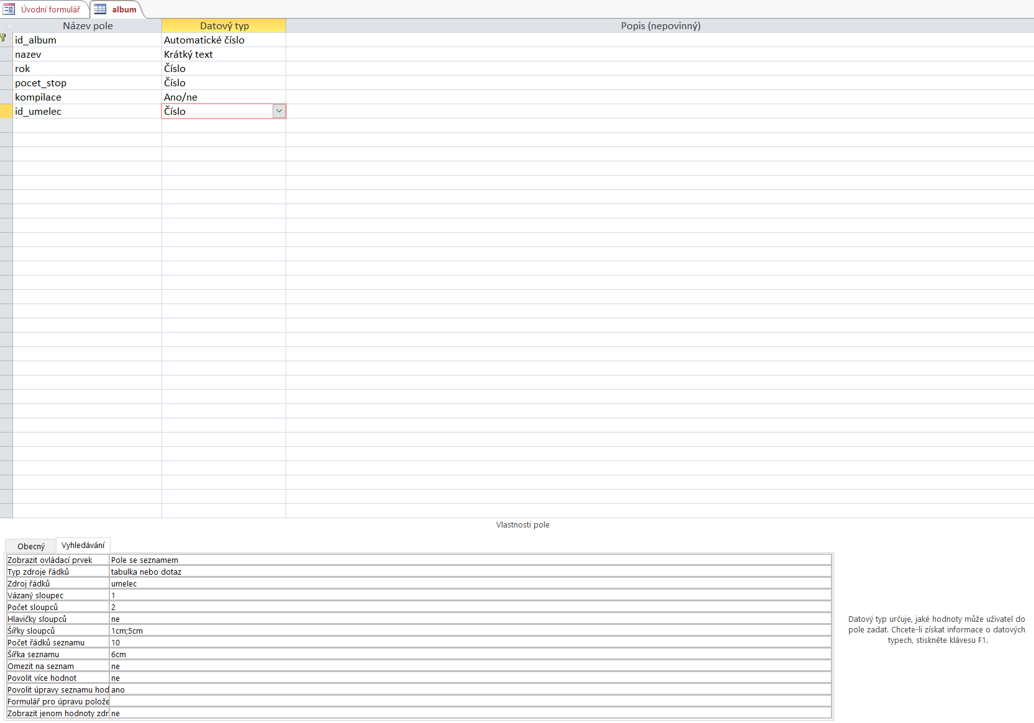

Obrázek : Ukázka vyhledávacích vlastností u tabulky Album

V Microsoft Access jsem ještě u některých atributů nastavoval obecné vlastnosti. Díky tomu je ověřeno, aby uživatel do počtu stop nezadal text, a díky vstupní masce 90 je zajištěno, že na prvním místě není povinné zadat číslo a povinné je až na druhém místě. Některé alba totiž můžou mít jen 9 skladeb či méně. Vyhledávací vlastnosti se pro změnu nastavují pro jednodušší práci s cizím klíčem ve formuláři, kdy se po kliknutí ve formuláři či tabulce zobrazí rozbalovací seznam se všemi záznamy. Zde je například zajištěno, aby se ve formuláři zobrazila rozbalovací nabídka a jako vázaný sloupec se používá id_umelec. To vychází už z fyzického mapování, kdy jsem tento atribut zvolil jako cizí klíč v tabulce album.

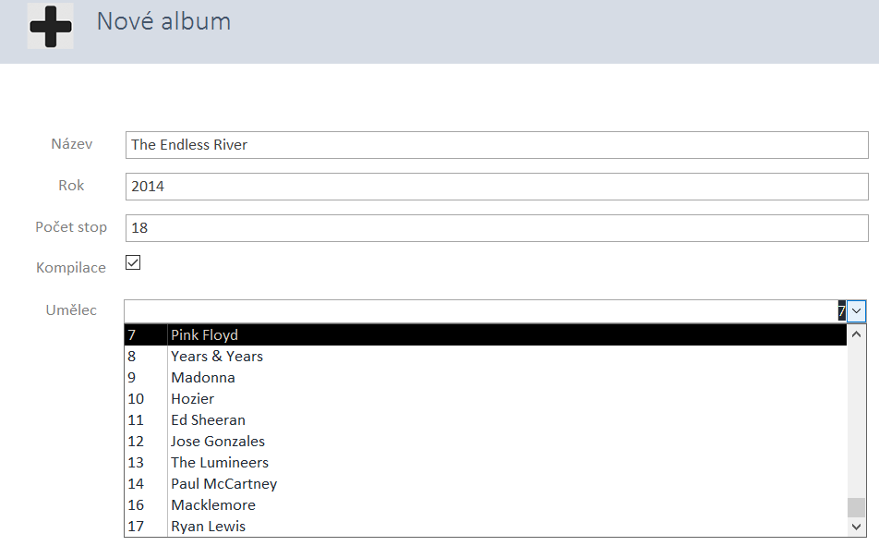

Obrázek : Ukázka práce s obecnými a vyhledávacími vlastnostmi

Na Obrázku 9 už můžete vidět, jak vypadá finální podoba formuláře, která využívá všechna pravidla, která jsem nastavil u tabulek a v obecných a vyhledávacích vlastnostech. Bohužel kvůli vázanému sloupci nelze nastavit, aby se místo id_umelec zobrazovalo jeho jméno. Jako kompromis jsem zvolil, že při rozkliknutí se alespoň umělec zobrazí ve vedlejším sloupci.

# Dotazy

Microsoft Access přímo podporuje práci s SQL dotazy. Ty jsem používal především pro vypisování z tabulek pomocí klauzule SELECT ale také třeba pro vyhledávání či mazání.

Využít se také dá návrhové zobrazení pro tvorbu dotazu, které je součástí Microsoft Access. Díky tomu je možné vytvořit požadovaný dotaz i s částečnou znalostí SQL a IDE se postará o zbytek. Díky tomu je navíc možné vytvořit také příslušnou SQL syntaxi pro další použití mimo Microsoft Access.

Microsoft Access také umí dotazy sám generovat na základě propojených tabulek, to se dá nejlépe využít při tvorbě nekonečných formulářů, já jsem ale často volil cestu přes manuální SQL dotazy.

Součástí databáze je také jednoduché vyhledávání, které se nachází pod tlačítkem Vyhledávání (Obrázek 10) v patičce každého nekonečného formuláře. Microsoft Access sice nepodporuje nativní práci s proměnnými, nabízí však tzv. parametry. Právě ten jsem využil při vyhledávání, kdy se do něj uloží zadaný název a následně se na novém formuláři zobrazí všechny záznamy, které v názvu nebo jménu splňují zadaný řetězec. V první verzi však funguje vyhledávání jen v případě, že uživatel zadá přesný název a zatím nepracuje tak chytře, aby dokázal skladby zobrazit i na základě prvního písmena. To bych však zařadil až do dalších verzí vzhledem k omezenému času, který jsem pro práci na databázi měl.



Obrázek : Vyhledávání

Druhým užitečným dotazem je funkce pro odstranění všech skladeb, které splňují kritérium a disponují hodnocením menším než 2. To se může hodit především ve chvíli, kdy už v databázi je až příliš moc záznamů a uživatel by rád vymazal ty nejméně oblíbené. Od toho se odvíjí podmínka, kdy se předpokládá, že nejméně oblíbené skladby budou mít také nejnižší hodnocení. Ještě před vymazáním se databáze uživatele zeptá, jestli si je skutečně operací jist a taky se mu zobrazí, o kolik záznamů tímto krokem přijde.

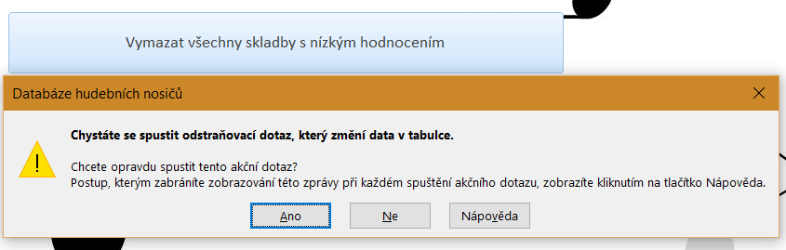

Obrázek : Dotaz pro odstranění neoblíbených skladeb

# Formuláře

Formuláře slouží k jednoduché komunikaci s databází, a to především pro běžné uživatele, kteří nemají žádnou pokročilou znalost v této oblasti. Formulář umožní uživateli provádět povolené operace v databázi, např. zadávání nových dat, prohlížení a úpravu existujících dat, a v podstatě jim zamezí, aby databázi zásadním způsobem narušili.

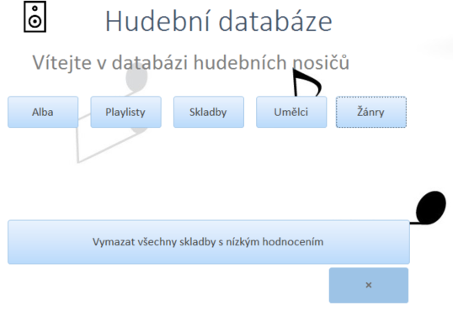

Obrázek : Úvodní formulář

Můj úvodní formulář (Obrázek 12) umožňuje vstup do pěti nekonečných formulářů vypisujících data z databáze. Krom toho ještě v dolní části nechybí možnost pro spuštění odstraňovacího dotazu pro smazání všech skladeb s nízkým hodnocením, tedy skladeb s hodnocením menším než 2. Černý křížek v pravém dolním rohu slouží k zavření databáze.

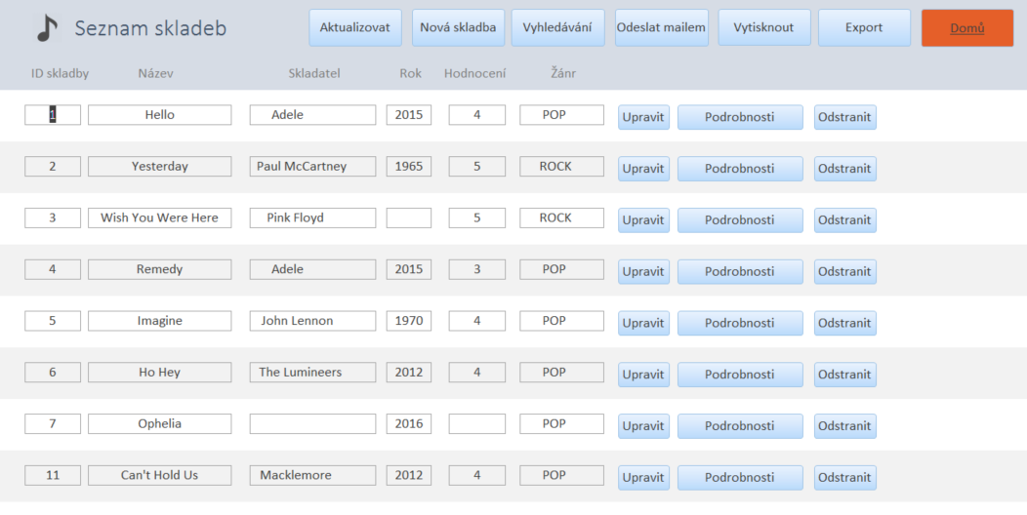

Obrázek : Seznam skladeb

Pro demonstraci jsem vybral nekonečný formulář Seznam skladeb (Obrázek 13), který je nejobsáhlejší. V horní části formuláře je pomocí tlačítek umožněno celý formulář aktualizovat, přidat nový záznam, vyhledávat mezi skladbami, odeslat celý seznam písniček mailem, vytisknout jej a exportovat. Tlačítko domů vrátí uživateli zpět na úvodní formulář a aktuální zavře.

Přímo z nekonečného formuláře je možné záznamy upravit, odstranit nebo zobrazit podrobnosti.

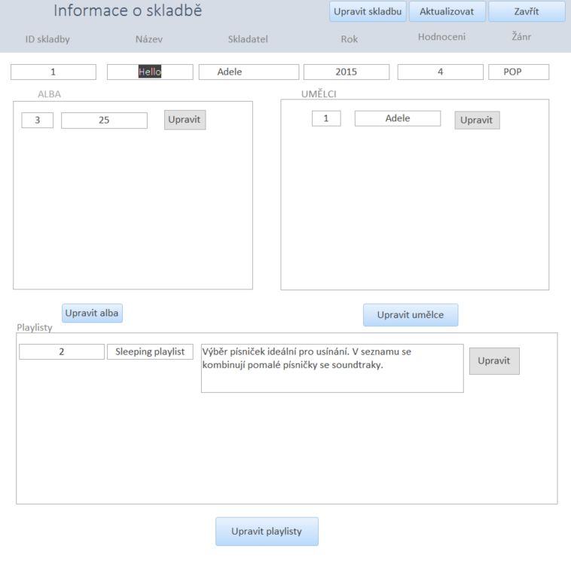

Obrázek : Informace o skladbě

V informacích o skladbě (Obrázek 14) využívám formulář, který je ještě složen ze tří dalších podformulářů. Ty slouží pro výpis záznamů, které jsou pro danou skladbu relevantní a nachází se v jiných tabulkách. Z tohoto formuláře je přímo možné upravit data daná propojujícím vztahem. Ke všem těmto úpravám slouží příslušná tlačítka upravit u záznamů.

V horní části formuláře jsou tlačítka, která umožňují upravit konkrétní záznam dané skladby, případně celý formulář aktualizovat po provedené změně. Tlačítko zavřít formulář zavře a uživatele vrátí na předchozí otevřený formulář.

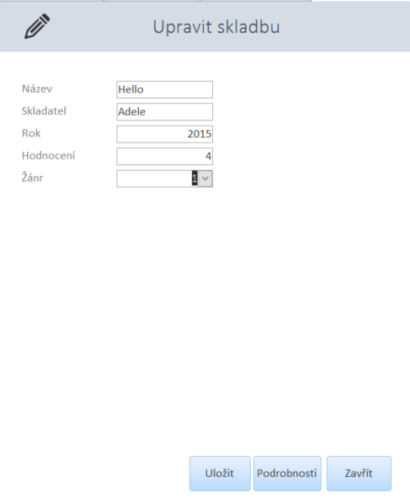

Obrázek : Upravit skladbu

Formulář pro úpravu skladby (Obrázek 15) je vcelku jednoduchý a krom jednoduchého zadání příslušných atributů umožňuje také propojení s požadovaným žánrem. Díky tomu, že mezi entitou Skladba a Žánr je vztah 1:N, není zapotřebí propojovací tabulky a díky správným vyhledávacím vlastnostem stačí příslušný žánr vybrat z rozbalovací nabídky.

# Sestavy



Obrázek : Navigační panel pro sestavy

Sestavy v rámci Microsoft Access umožňují přípravu formuláře pro tisk nebo export do požadovaného typu souboru. O samotný export se už stará Microsoft Access sám a tvůrce databáze musí akorát ošetřit zobrazení požadovaných prvků na stránce nebo stránkách.

K tomu slouží podobný tvůrce jako při vytváření formuláře. Jen s tím rozdílem, že je třeba brát také v potaz šířku stránky.

Sestavu lze tvořit také na základě konkrétního záznamu. Díky tomu jsem mohl vytvořit sestavu v rámci alb, kdy se alba seřazují na základě umělců. Microsoft Access přímo podporuje seskupování, takže není použití nijak zvlášť složité a stačí jej jen správně nastavit v Tvůrci sestavy. Sestavu s využitím seskupení je na Obrázku 17.

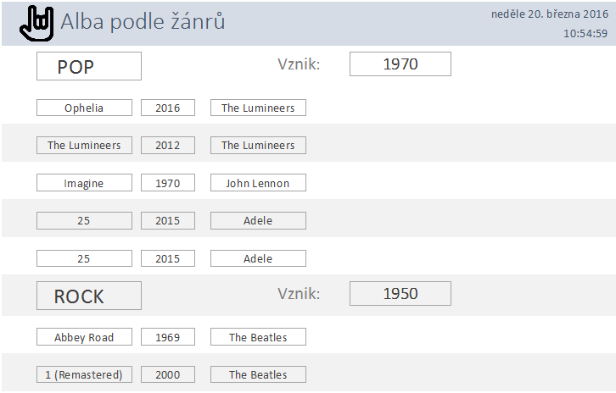

Obrázek : Sestava seskupená podle žánrů

# Závěr

Databáze je v první verzi plně funkční a nic jí nebrání v ostrém využití. Úvodní volbu tématu a nástroje také hodnotím vesměs kladně. Pro budoucí databázovou aplikaci bych ale přece jen radši zvolil webovou verzi především z důvodu kompatibility. Databáze vytvořená pro Microsoft Access je totiž spustitelná jen na platformě Windows, což není v aktuální situaci úplně ideální.

V další verzi bych určitě zvážil vylepšení vyhledávání, které ještě nebylo úplně kompletní a neumělo vyhledávat na základě části řetězce. Z funkčního hlediska by to neměl být problém, z důvodu časové tísně jsem se ale do vylepšení nakonec nepustil.

# Zdroje

Font Awesome Icons. *Font Awesome Icons* [online]. [cit. 2016-03-25]. Dostupné z: <https://fortawesome.github.io/Font-Awesome/icons/>

Mixcloud. *Mixcloud* [online]. [cit. 2016-03-25]. Dostupné z: <https://thumbnail.mixcloud.com/w/318/h/318/q/90/upload/images/extaudio/2562edc7-8020-44b7-88df-47a99b4aa6ad.jpeg>

Adele | Wikipedia. *Wikipedia* [online]. [cit. 2016-03-29]. Dostupné z: <https://cs.wikipedia.org/wiki/Adele>

Ed Sheeran | Wikipedia. *Wikipedia* [online]. [cit. 2016-03-29]. Dostupné z: <https://cs.wikipedia.org/wiki/Ed_Sheeran>

John Lennon | Wikipedia. *Wikipedia* [online]. [cit. 2016-03-29]. Dostupné z: <https://cs.wikipedia.org/wiki/John_Lennon>

Macklemore | Wikipedia. *Wikipedia* [online]. [cit. 2016-03-29]. Dostupné z: <https://cs.wikipedia.org/wiki/Macklemore>

Madonna | Wikipedia. *Wikipedia* [online]. [cit. 2016-03-29]. Dostupné z: <https://cs.wikipedia.org/wiki/Madonna>

Pink Floyd | Wikipedia. *Wikipedia* [online]. [cit. 2016-03-29]. Dostupné z: <https://cs.wikipedia.org/wiki/Pink_Floyd>

Ryan Lewis | Wikipedia. *Wikipedia* [online]. [cit. 2016-03-29]. Dostupné z: <https://cs.wikipedia.org/wiki/Ryan_Lewis>

The Beatles | Wikipedia. *Wikipedia* [online]. [cit. 2016-03-29]. Dostupné z: <https://cs.wikipedia.org/wiki/The_Beatles>

Years & Years | Wikipedia. *Wikipedia* [online]. [cit. 2016-03-29]. Dostupné z: <https://cs.wikipedia.org/wiki/Years_%26_Years>

*Pop music | Wikipedia* [online]. [cit. 2016-03-30]. Dostupné z: <https://cs.wikipedia.org/wiki/Pop_music>

Swing | Wikipedia. *Wikipedia* [online]. [cit. 2016-03-30]. Dostupné z: <https://cs.wikipedia.org/wiki/Pop_music>

Rock | Wikipedia. *Wikipedia* [online]. [cit. 2016-03-30]. Dostupné z: <https://cs.wikipedia.org/wiki/Rock>

Folk | Wikipedia. *Wikipedia* [online]. [cit. 2016-03-30]. Dostupné z: <https://cs.wikipedia.org/wiki/Rock>

Rock and Roll | Wikipedia. *Wikipedia* [online]. [cit. 2016-03-30]. Dostupné z: <https://cs.wikipedia.org/wiki/Rock_and_roll>

Spotify. *Spotify* [online]. [cit. 2016-03-25]. Dostupné z: <https://www.spotify.com/cz/>

Moodle. *Moodle Střední průmyslové školy elektrotechniky a informatiky Ostrava* [online]. [cit. 2016-03-25]. Dostupné z: <http://moodle2.spseiostrava.cz:8088/>

# Seznam obrázků

Obrázek 1: ER model vytvořený pomocí MySQL Workbench 8

Obrázek 2: Tabulka album 10

Obrázek 3: Tabulka playlist 10

Obrázek 4: Tabulka skladba 10

Obrázek 5: Tabulka umělec 10

Obrázek 6: Tabulka žánr 10

Obrázek 7: Obecné vlastnosti atributů v Microsoft Access 11

Obrázek 8: Ukázka vyhledávacích vlastností u tabulky Album 12

Obrázek 9: Ukázka práce s obecnými a vyhledávacími vlastnostmi 13

Obrázek 10: Vyhledávání 14

Obrázek 11: Dotaz pro odstranění neoblíbených skladeb 15

Obrázek 12: Úvodní formulář 16

Obrázek 13: Seznam skladeb 17

Obrázek 14: Informace o skladbě 18

Obrázek 15: Upravit skladbu 19

Obrázek 16: Navigační panel pro sestavy 20

Obrázek 17: Sestava seskupená podle žánrů 20